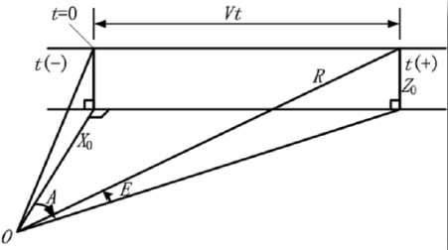

$$E=\arctan{\frac{Z_{0}/X_{0}}{\sqrt{1+(Vt/X_{0})^{2}}}}=\arctan{\frac{b}{1+(at)^{2}}}$$

其中， $a=V/X_{0},b=Z_{0}/X_{0}$

所以，

$$\frac{dE}{dt}=-\frac{V}{R}\sin{A}\sin{E}$$

$$\frac{d^{2}E}{dt^{2}}=-\frac{V^{2}}{R^{2}}\tan{E}[1-\sin^{2}{A}(1+\cos^{2}{E})]$$

其中， $R=\sqrt{X_{0}^{2}+V^{2}t^{2}+Z_{0}^{2}}$

令

当时





当时，





分析：

当目标速度增大时，稳瞄系统的俯仰角的角速度、角加速度幅值增大，角位置变化更快。